皖南医学院访客预约管理系统操作步骤

一、访客人员（外来人员）：

第一步：访客人员需关注“皖南医学院”官方微信公众号，点击“访客预约”。

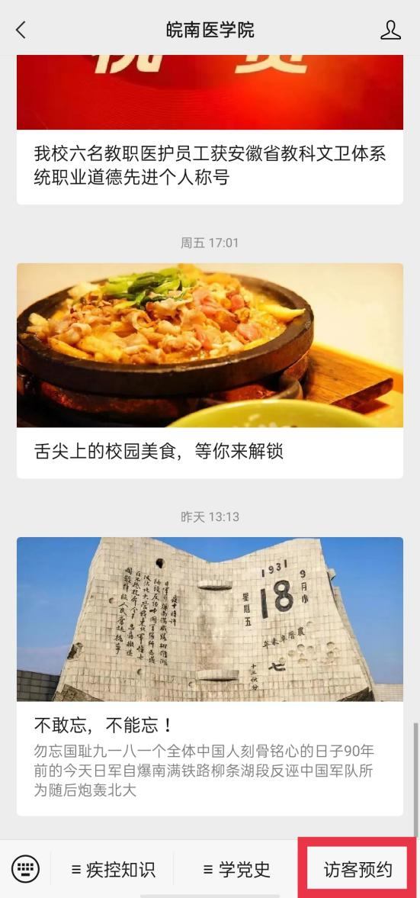

第二步：进入访客登记页面，填写访客信息。含*号为必填项，车辆访客需填写车牌号。（注：被访人需为校本部教职工）
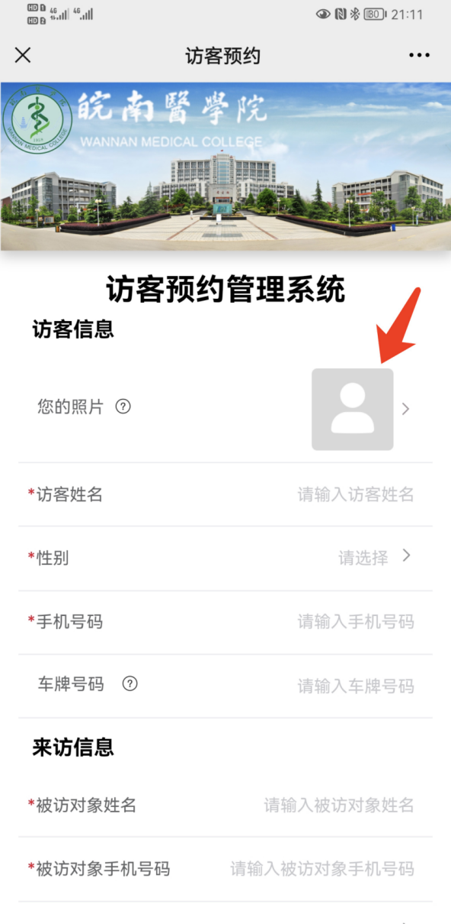
访客照片必须上传，否则无法通过人脸识别通道

第三步：提交后完成访客申请，等待审批通过。

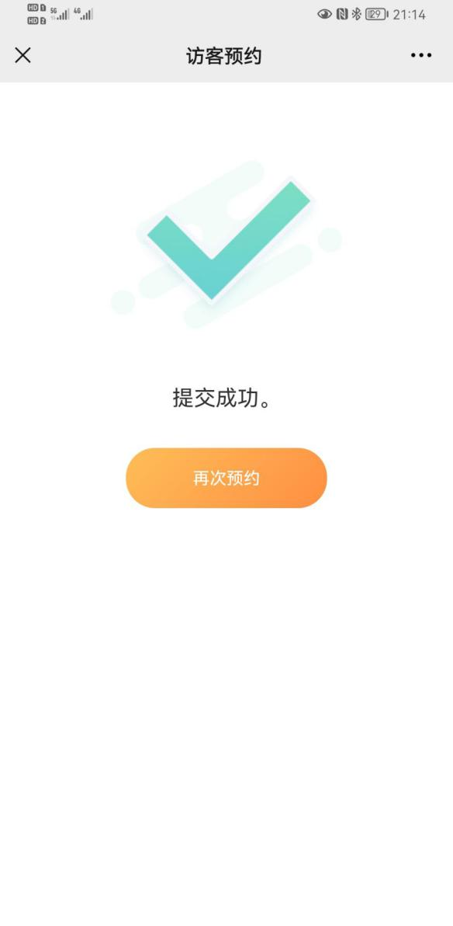
第四步：审批通过后，访客收到此信息，在预约规定时间内，行人访客可刷脸通行；车辆访客可凭推送短信通行。

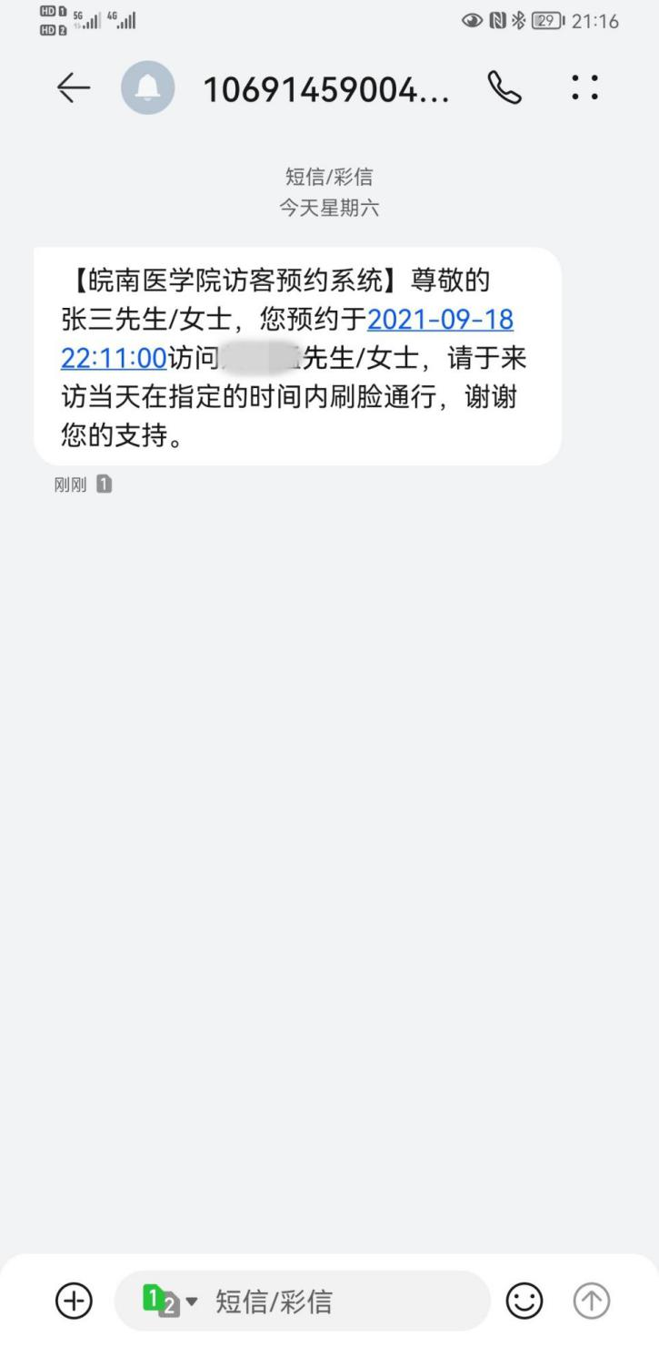
二、被访人员（在校教职工）：
第一步：访客进行预约申请后，被访人员收到访客审批短信。点击网址链接，打开审批页面。
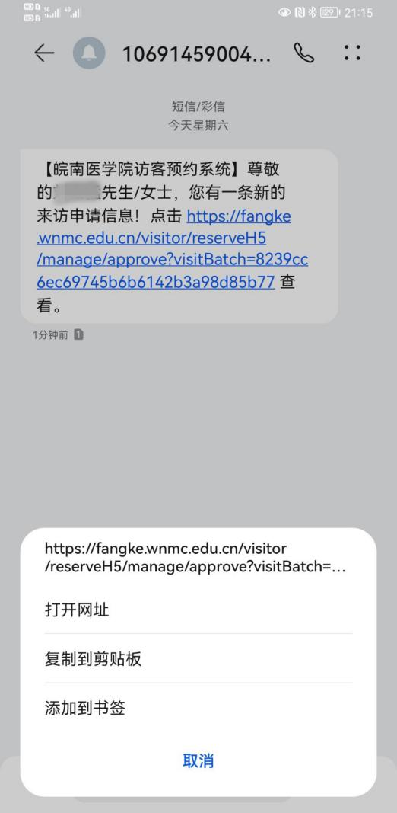

第二步：登录审批系统，用户名为教工号，初始秘密为身份证后六位，首次登录须按提示更改密码。
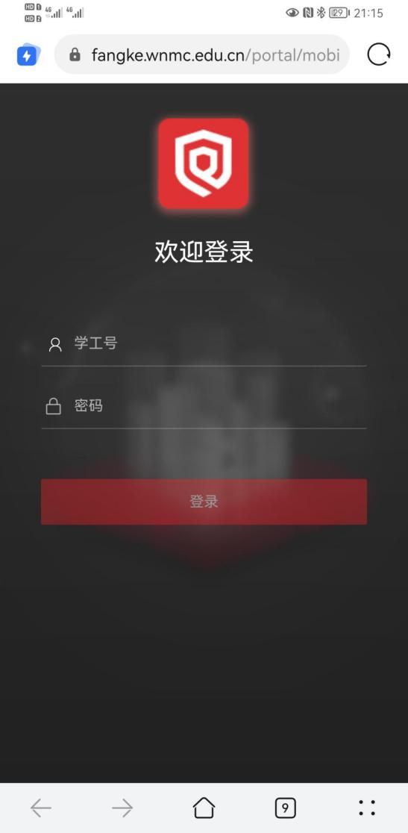
用户名：工号

密 码：身份证后六位
第三步：登录后，选择“访客预约管理”。

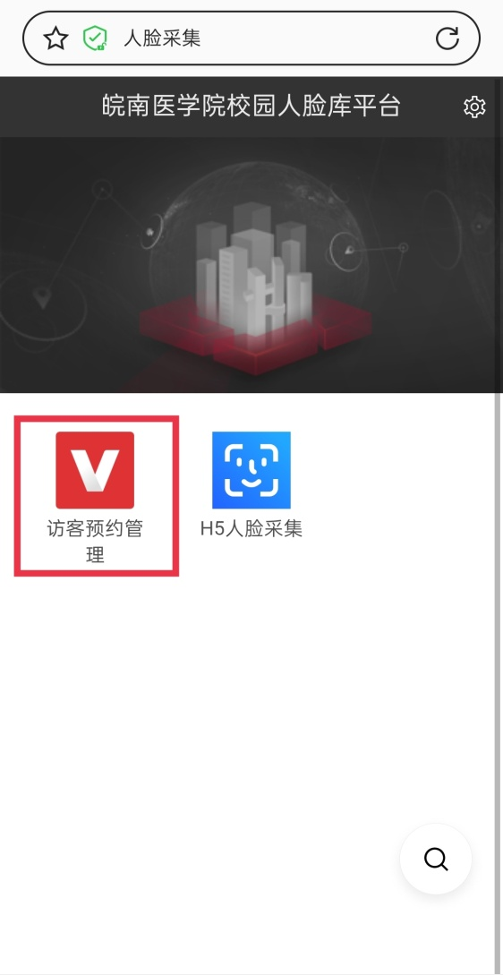
第四步：选择审核管理，进入审核页面，核对信息后选择审批通过或退回。审批结果通过短信息发送至访客手机。

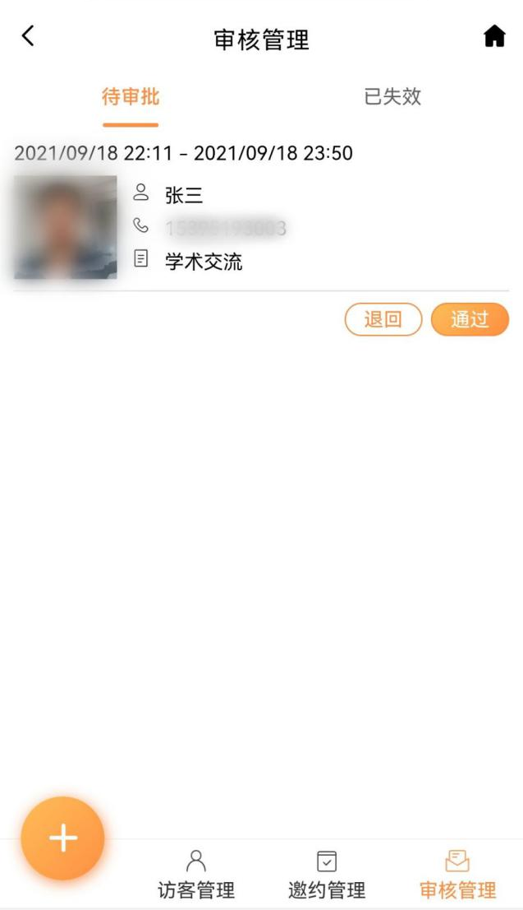
（备注： 因系统正在对接中，目前使用手机短信链接审批，自11月1日起审批流程迁移至今日校园APP中）

